一、三相异步电动机正反转控制电路故障检查及排除
- 操作条件
- 三相异步电动机控制线路排故模拟鉴定板
- 三相异步电动机正反转控制线路图
- 电工常用工具、万用表
- 操作内容
- 根据给定的三相异步电动机控制线路排故模拟鉴定板和三相异步电动机正反转控制线路图, 利用万用表等工具进行检查，对故障现象和原因进行分析，找出实际具体故障点；
- 将故障现象、故障原因分析、实际具体故障点填入答题卷中；
- 排除故障，使电路恢复正常工作。
- 操作要求
- 检查故障方法步骤应正确，使用工具方法要规范；
- 安全生产，文明操作，未经允许擅自通电，造成设备损坏者该项目零分。

附图: 三相异步电动机正反转控制线路图
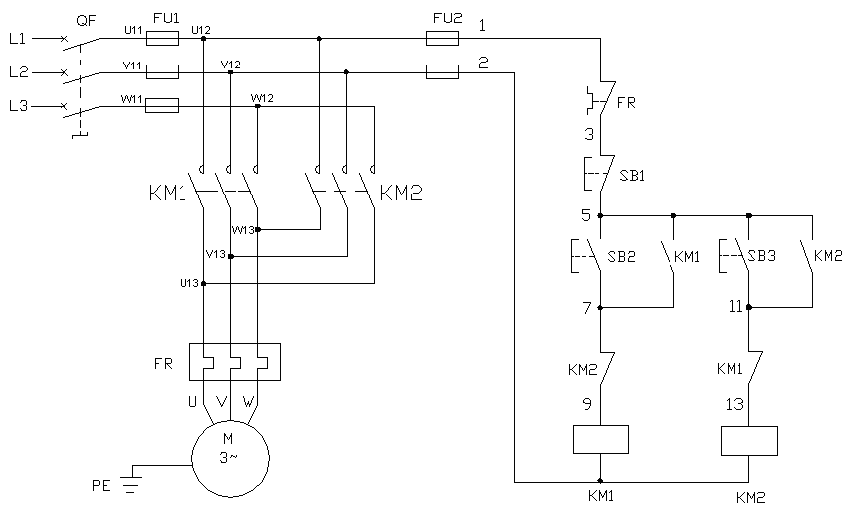
二、三相异步电动机Y–Δ减压启动控制电路故障检查及排除
- 操作条件
（1）三相异步电动机控制线路排故模拟鉴定板
（2）三相异步电动机Y–Δ减压启动控制线路图
（3）电工常用工具、万用表
- 操作内容
- 根据给定的三相异步电动机控制线路排故模拟鉴定板和三相异步电动机Y–Δ减压启动控制线路图, 利用万用表等工具进行检查，对故障现象和原因进行分析，找出实际具体故障点；
- 将故障现象、故障原因分析、实际具体故障点填入答题卷中；
- 排除故障，使电路恢复正常工作。
- 操作要求
- 检查故障方法步骤应正确，使用工具方法要规范；
- 安全生产，文明操作，未经允许擅自通电，造成设备损坏者该项目零分。

附图: 异步电动机星－三角减压启动控制线路图
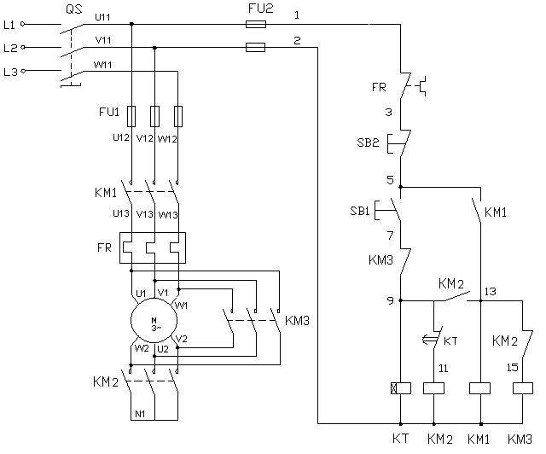
三、三相异步电动机延时启动、延时停止控制电路故障分析与排除
- 操作条件
- 三相异步电动机控制线路排故模拟鉴定板
- 三相异步电动机延时启动、延时停止控制电路控制线路图
- 电工常用工具、万用表
- 操作内容
- 根据给定的三相异步电动机控制线路排故模拟鉴定板和三相异步电动机延时启动、延时停止控制电路线路图，利用万用表等工具进行检查，对故障现象和原因进行分析，找出实际具体故障点；
- 将故障现象、故障原因分析、实际具体故障点填入答题卷中；
- 排除故障，使电路恢复正常工作。
- 操作要求
- 检查故障方法步骤应正确，使用工具方法要规范；
- 安全生产，文明操作，未经允许擅自通电，造成设备损坏者该项目零分。

附图: 异步电动机延时启动、延时停止控制电路线路图
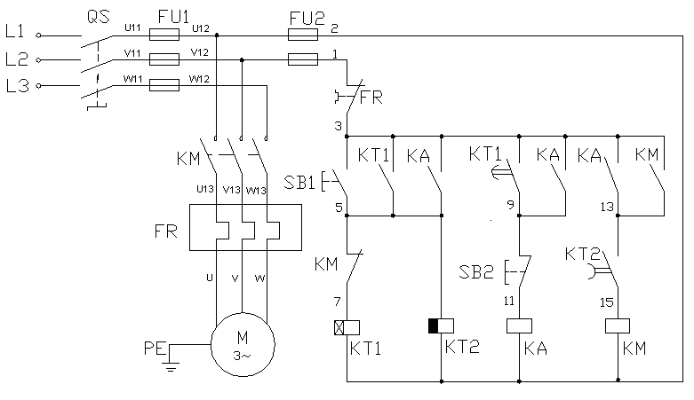
四、三相异步电动机连续运行与点动控制电路故障分析与排除
- 操作条件
（1）三相异步电动机控制线路排故模拟鉴定板
（2）三相异步电动机连续运行与点动控制电路图
（3）电工常用工具、万用表
- 操作内容
- 根据给定的三相异步电动机控制线路排故模拟鉴定板和三相异步电动机异步电动机连续运行与点动控制电路图，利用万用表等工具进行检查，对故障现象和原因进行分析，找出实际具体故障点；
- 将故障现象、故障原因分析、实际具体故障点填入答题卷中；
- 排除故障，使电路恢复正常工作。
- 操作要求
- 检查故障方法步骤应正确，使用工具方法要规范；
- 安全生产，文明操作，未经允许擅自通电，造成设备损坏者该项目零分。

附图: 异步电动机异步电动机连续运行与点动控制电路图
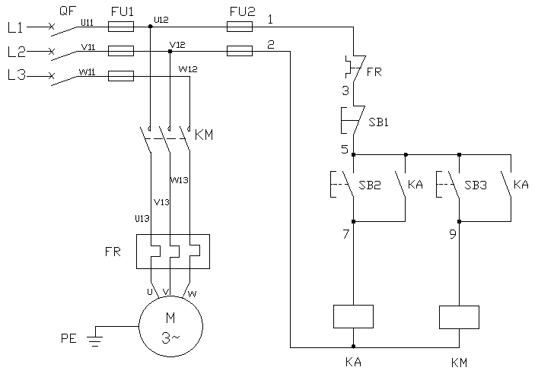
五、带抱闸制动的异步电动机二地控制电路故障分析与排除
- 操作条件
- 三相异步电动机控制线路排故模拟鉴定板
- 带抱闸制动的异步电动机二地控制电路图
- 电工常用工具、万用表
- 操作内容
- 根据给定的异步电动机控制线路排故模拟鉴定板和带抱闸制动的异步电动机二地控制电路图，利用万用表等工具进行检查，对故障现象和原因进行分析，找出实际具体故障点；
- 将故障现象、故障原因分析、实际具体故障点填入答题卷中；
- 排除故障，使电路恢复正常工作。
- 操作要求
- 检查故障方法步骤应正确，使用工具方法要规范；
- 安全生产，文明操作，未经允许擅自通电，造成设备损坏者该项目零分。

附图: 带抱闸制动的异步电动机二地控制电路图
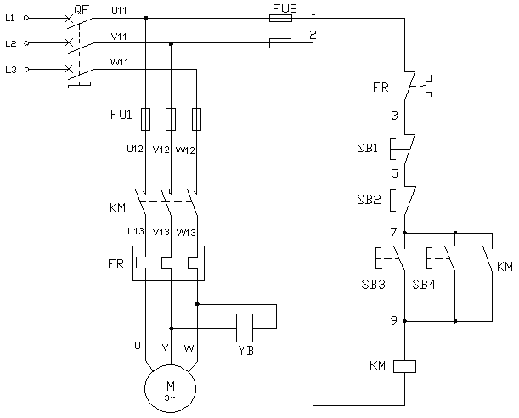

试题名称：M7130型平面磨床电气控制线路故障检查及排除
鉴定时限：30min
- 操作条件
- M7130型平面磨床电气控制模拟实训台、
- M7130型平面磨床电气控制线路图
- 电工常用工具、万用表。
- 操作内容
根据给定的M7130型平面磨床电气控制模拟实训台和M7130型平面磨床电气控制线路图, 利用万用表等工具进行检查，对故障现象和原因进行分析，找出实际具体故障点。
- 操作要求
- 根据给定的设备和仪器仪表，在规定时间内完成故障检查及排除工作,达到考试规定的要求。
- 接通电源，自行判断工作现象，并将故障内容填入答题卷中；
- 根据故障现象，作简要分析，并填入答题卷中；
- 用万用表等工具进行检查，寻找故障点，将实际具体故障点填入答题卷中；
- 安全生产、文明操作。
- 按照完成的工作是否达到了全部或部分要求，由考评员按评分标准进行评分。在规定的时间内不得延时；

试题名称：Z3040型摇臂钻床电气控制线路故障检查及排除
鉴定时限：30min
- 操作条件
- Z3040型摇臂钻床电气控制电路模拟实训台
- Z3040型摇臂钻床电气控制线路图
- 电工常用工具、万用表。
- 操作内容
根据给定的Z3040型摇臂钻床电气控制电路模拟实训台和Z3040型摇臂钻床电气控制线路图, 利用万用表等工具进行检查，对故障现象和原因进行分析，找出实际具体故障点。
- 操作要求
- 根据给定的设备和仪器仪表，在规定时间内完成故障检查及排除工作,达到考试规定的要求。
- 接通电源，自行判断工作现象，并将故障内容填入答题卷中；
- 根据故障现象，作简要分析，并填入答题卷中；
- 用万用表等工具进行检查，寻找故障点，将实际具体故障点填入答题卷中；
- 安全生产、文明操作。
- 按照完成的工作是否达到了全部或部分要求，由考评员按评分标准进行评分。在规定的时间内不得延时；

试题名称：异步电动机星三角控制线路故障检查及排除
鉴定时限：30min
- 操作条件
- 异步电动机星三角控制电路模拟实训板、
- 异步电动机星三角控制线路图
- 电工常用工具、万用表。
- 操作内容
根据给定的异步电动机星三角控制电路模拟实训板和异步电动机星三角控制线路图, 利用万用表等工具进行检查，对故障现象和原因进行分析，找出实际具体故障点。
- 操作要求
（1）根据给定的设备和仪器仪表，在规定时间内完成故障检查及排除工作,达到考试规定的要求。
（2）接通电源，自行判断工作现象，并将故障内容填入答题卷中；
（3）根据故障现象，作简要分析，并填入答题卷中；
（4）用万用表等工具进行检查，寻找故障点，将实际具体故障点填入答题卷中；
（5）安全生产、文明操作。
(6)按照完成的工作是否达到了全部或部分要求，由考评员按评分标准进行评分。在规定的时间内不得延时；

